GR
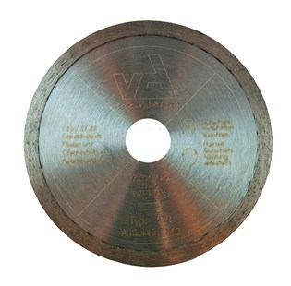
Toepassing | Tegels, keramiek
Diameters Ø | 200-250-300-350
Asgat | 30
Segmenthoogte | 7-10 mm
Gebruik | Nat

1610200022 | Diamantzaagblad Type GR 200 x 22 mm 10 mm
1610200025 | Diamantzaagblad Type GR 200 x 25,4 mm 10 mm
1610200030 | Diamantzaagblad Type GR 200 x 30 mm 10 mm
1610230022 | Diamantzaagblad Type GR 230 x 22 mm 10 mm
1610230025 | Diamantzaagblad Type GR 230 x 25,4 mm 10 mm
1610230030 | Diamantzaagblad Type GR 230 x 30 mm 10 mm
1610250025 | Diamantzaagblad Type GR 250 x 25,4 mm 10 mm
1610250030 | Diamantzaagblad Type GR 250 x 30 mm 10 mm
1610300025 | Diamantzaagblad Type GR 300 x 25,4 mm 10 mm
1610300030 | Diamantzaagblad Type GR 300 x 30 mm 10 mm
1610350025 | Diamantzaagblad Type GR 350 x 25,4 mm 10 mm
1610350030 | Diamantzaagblad Type GR 350 x 30 mm 10 mm

